PLAN DE ITERACIÓN SPRINT 01
DOCUZEN CONSTRUCCIÓN DE SOFTWARE I

Fundación Zero Trust y Criptografía Base
RF-01, RF-03 y RF-09
Gobernanza, bloqueo por espacio de trabajo y criptografía base

Control de Versiones
Versión | Fecha | Autor | Descripción
1.0 | 12/09/2026 | Carlos Ayala y Ahmed Akhtar | Plan de Iteración Sprint 01 basado en Product Backlog y trazabilidad.
1.1 | 12/09/2026 | Carlos Ayala y Ahmed Akhtar | Se incorporó captura del código fuente implementado en el Sprint 01.

1. Información General
Los datos de la iteración y del equipo se registran en la siguiente tabla.
Curso | Construcción de Software I
Iteración | Sprint 01
Duración planificada | Ciclo semanal
Fecha de entrega | 11/05/2026
Líder | Carlos Daniel Ayala Ramos
Equipo | Carlos Daniel Ayala Ramos, líder; Ahmed Hasan Akhtar Oviedo, integrante

2. Objetivo de la Iteración
Implementar y validar RF-01, RF-03 y RF-09 como base Zero Trust de DocuZen, con control de usuarios, bloqueo por Espacio y cifrado AES-256.

3. Alcance
Incluye SRS/SAD, panel SaaS RBAC, selector de Espacio, bloqueo de captura, contraseña base, despliegue Alfa y pruebas CP-001 a CP-009.

4. Entregables Esperados
Los productos verificables de la iteración se detallan en la siguiente tabla.
Entregable | Descripción | Aceptado
Especificación | SRS: CU-RF01, CU-RF03 y CU-RF09 | Sí
Diseño | SAD: paquetes y secuencia de autenticación | Sí
Implementación | RBAC, bloqueo Edge y contraseña AES-256 | Sí
Validación y trazabilidad | CP-001 a CP-009 y matriz actualizada | Sí

5. Cronograma y Actividades
Las actividades se ejecutaron durante el ciclo semanal y se cerraron en la fecha de entrega registrada.
ID | Actividad | Responsable | Inicio | Fin | Estado
A1 | Documentar criterios de RF-01, RF-03 y RF-09 | Carlos Ayala | Ciclo semanal | 11/05/2026 | Completado
A2 | Diseñar base Zero Trust y RBAC | Equipo | Ciclo semanal | 11/05/2026 | Completado
A3 | Implementar perfiles, Espacio y bloqueo | Ahmed Akhtar | Ciclo semanal | 11/05/2026 | Completado
A4 | Ejecutar CP-001 a CP-009 | Equipo | Ciclo semanal | 11/05/2026 | Completado
A5 | Registrar evidencias y despliegue Alfa | Equipo | Ciclo semanal | 11/05/2026 | Completado

6. Recursos Requeridos
Equipo de dos integrantes, repositorio DocuZen, VPS, cliente Windows, panel SaaS, AES-256, SRS/SAD y catálogo de pruebas.

7. Riesgos y Mitigaciones
Los riesgos identificados y sus acciones de mitigación se registran en la siguiente tabla.
Riesgo | Impacto | Mitigación
Roles/permisos RBAC incorrectos | Alto | Probar accesos y denegaciones antes del cierre.
Uso incorrecto de contraseña base | Alto | Verificar claves seguras y ausencia de archivos en claro.
Desalineación SaaS–Edge | Medio | Validar selección de Espacio con pruebas integradas.

8. Criterios de Aceptación
Perfiles sin auto-registro; interfaz bloqueada hasta elegir Espacio; AES-256 aplicado por defecto; CP-001 a CP-009 y SRS/SAD actualizados.

9. Evidencias
Las evidencias verificables del sprint se registran en la siguiente tabla.
Evidencia | Ubicación | Responsable
Product Backlog | Sprint 01 — 11/05/2026 | Equipo
Documentación | SRS/SAD RF-01, RF-03 y RF-09 | Carlos Ayala
Pruebas | CP-001 a CP-009 | Ahmed Akhtar
Despliegue | Entorno Alfa en VPS | Equipo
Código fuente | construccion-escritorio/src/controller.py | Equipo

9.1 Evidencia de código fuente implementado
La captura evidencia el control implementado en el cliente Edge para validar el Espacio de Trabajo asignado antes de continuar con la sesión de digitalización. Este bloque forma parte de la base Zero Trust del Sprint 01.
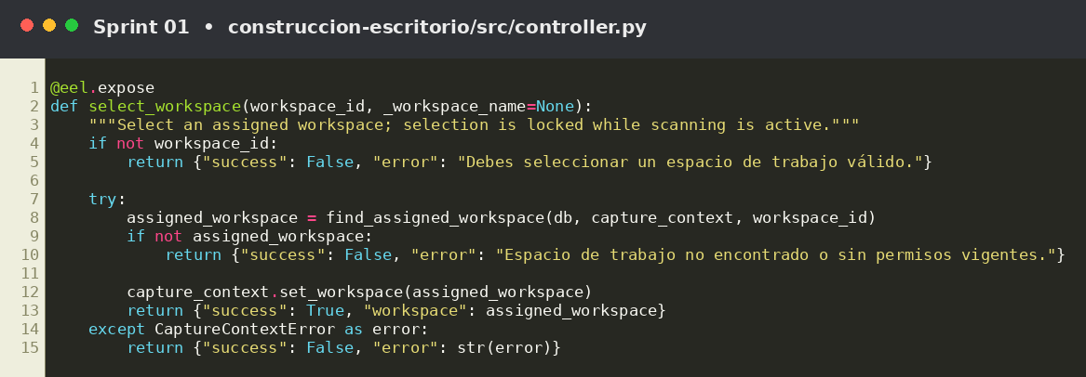
Figura 1. Validación del Espacio de Trabajo antes de habilitar la captura (RF-03). Fuente: código fuente del proyecto DocuZen (construccion-escritorio/src/controller.py).

10. Indicadores de Éxito
Los indicadores reflejan el resultado registrado al cierre de la iteración.
Indicador | Meta | Resultado | Estado
Requerimientos del sprint | RF-01, RF-03 y RF-09 completados | 3 RF | Conforme
Cobertura documental | SRS y SAD actualizados | 2 artefactos | Conforme
Pruebas ejecutadas | 9 casos planificados | 9 casos | Conforme
Seguridad base | Bloqueo + AES-256 verificados | 2 controles | Conforme

11. Seguimiento y Control
El cierre confirmó la base Zero Trust, el bloqueo por Espacio y el cifrado. Se acordó continuar con captura TWAIN/WIA y tolerancia a atascos.

12. Lecciones Aprendidas y Cierre
Definir permisos y cifrado desde el inicio reduce retrabajo. La integración temprana entre SaaS y Edge dejó una base estable.

